**UNIVERSIDADE DE CAXIAS DO SUL**

**Centro de Computação e Tecnologia da Informação**

**Disciplina: Engenharia de Software II - Semestre: 2012/4**

Professor: Giovanni Ely Rocco

Identificação

Projeto: **Sistema Cooptel**

Equipe: - **Gangnam -**

Componentes: Coordenador: Glauber Cini

Desenvolvedores: Bruno Emer e Fernando Molon Toigo

Analistas: Tiezer Costa de Melo e Leonardo Machado Pereira

Visão Geral

Projeto: **Cooptel - Cooperativa de Hospedagem**

A Cooptel é uma cooperativa de hospedagem para visitantes da copa do mundo e de outros eventos que devem ocorrer no país. O Sistema Cooptel deve contar com uma rede de colaboradores que disponibilizam acomodações para visitantes. As acomodações são classificadas e ofertadas segundo uma padronização definida pela administração do sistema. O visitante, então, pode pesquisar as acomodações oferecidas conforme suas necessidades e, através do sistema, efetuar a reserva.Concepção

**Modelo de Negócio**

Diagrama de Casos de Uso

Descrição dos Casos de Uso

Caso de Uso: **Disponibilizar acomodação**

Objetivo: Disponibilizar acomodações classificadas para o Sistema Cooptel.

Descrição básica: O colaborador (pessoa física) efetua o cadastro na rede, informando o nome, CPF, endereço e e-mail, e obtém uma identificação de acesso (usuário e senha); o administrador do sistema avalia o cadastro e libera (ou não) o acesso do colaborador; o colaborador com acesso liberado cadastra acomodações com as seguintes informações: tipo (simples, dupla ou família), café da manhã (com ou sem oferta), localização (cidade e local em uma mapa), fotos (em dois ângulos, mais a vista do local), valor diário, descrição e o período em que a acomodação está disponível para uso (data de início e fim); as acomodações ficam disponíveis para a consulta dos visitantes, a partir da data de início informada, assim como para a consulta do colaborador sobre as reservas.

**Modelo de Domínio**

Diagrama de Classes Conceituais



Glossário de Termos

|  |  |
| --- | --- |
| Acomodação: | Espaço (quarto) classificado (conforme informações de cadastramento) e disponibilizado por um colaborador, para a acomodação de um visitante. Que também possuem coordenadas para ser localizado no Google Maps. |
| Administrador: | (ator) Responsável pela administração do Sistema Cooptel.  O Administrador avalia o ingresso dos colaboradores na Rede Cooptel. |
| Colaborador: | Pessoa física que oferece (disponibiliza) acomodações para o Sistema Cooptel. |
| Disponibilidade: | Período (entre datas) no qual a acomodação está disponível para o uso de um visitante. |
| Visitante: | Usuário do Sistema Cooptel, que utiliza as acomodações disponibilizadas na rede. |
| Cidade: | Municípios os quais serão vinculados as acomodações. |
| Reserva: | Período (entre datas) o qual uma acomodação será ocupada por um visitante alterando a disponibilidade da mesma. |
| Usuário: | Generalização dos atores que irão utilizar o sistema. |

Modelagem por Caso de Uso

Caso de Uso: **Disponibilizar acomodação**

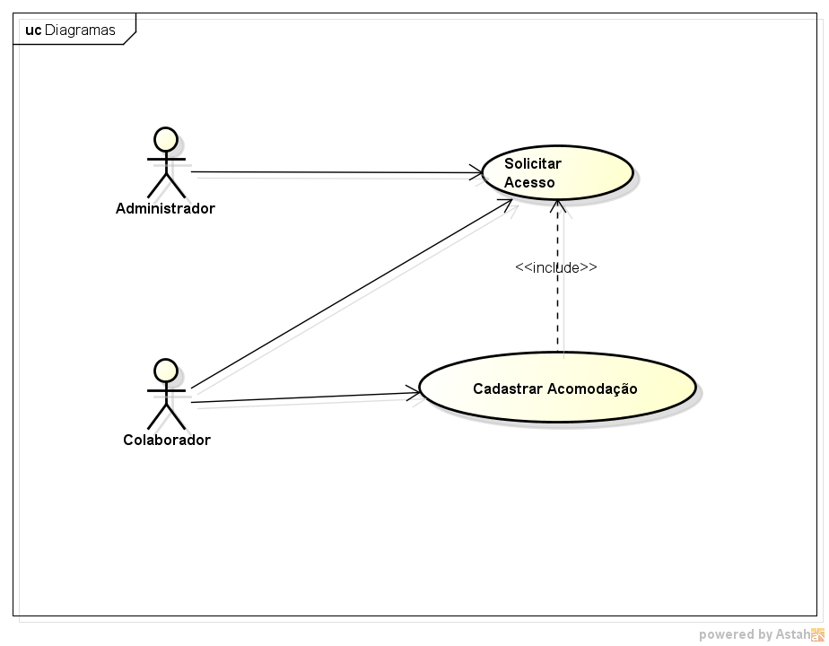

|  |  |
| --- | --- |
| Caso de Uso: | **Solicitar acesso** |
| Objetivo: | Solicitar acesso à Rede Cooptel. |
| Descrição: | O colaborador (pessoa física) efetua o cadastro na rede, informando o nome, CPF, endereço e e-mail, e obtém uma identificação de acesso (usuário e senha); o administrador do sistema avalia o cadastro e libera (ou não) o acesso do colaborador. |
| Atores: | Colaborador, Administrador |
| Pré-condição: | - |
| Pós-condição: | Colaborador informado do acesso. |
| Fluxo Principal: | 1. Colaborador efetua o cadastro  2. Administrador libera acesso ao colaborador |
| Fluxos Alternativos: | 1. Colaborador efetua o cadastro  2.1. Administrador não libera acesso ao colaborador |
| Casos de Teste: | ( ) Validar cadastro de colaborador  ( ) Validar se o CPF do colaborador é válido  ( ) Validar acesso de colaborador liberado  ( ) Validar acesso de colaborador não liberado |

|  |  |
| --- | --- |
| Caso de Uso: | **Cadastrar acomodação** |
| Objetivo: | Cadastrar e consultar acomodação na Rede Cooptel. |
| Descrição: | O colaborador com acesso liberado cadastra acomodações com as seguintes informações: tipo (simples, dupla ou família), café da manhã (com ou sem oferta), localização (cidade e local em uma mapa), fotos (em dois ângulos, mais a vista do local), valor diário, descrição e o período em que a acomodação está disponível para uso (data de início e fim); as acomodações ficam disponíveis para a consulta dos visitantes, a partir da data de início informada, assim como para a consulta do colaborador sobre as reservas. |
| Atores: | Colaborador |
| Pré-condição: | Colaborador com acesso liberado. |
| Pós-condição: | Acomodações disponíveis para reservas. |
| Fluxo Principal: | 1. Colaborador acessa o sistema  2. Colaborador cadastra acomodação  3. Sistema disponibiliza acomodação para consulta |
| Fluxos Alternativos: | 1. Colaborador acessa o sistema  2.1. Colaborador consulta acomodação  2.2. Colaborador altera informações de acomodação  3. Sistema disponibiliza acomodação para consulta  1. Colaborador acessa o sistema  2.1. Colaborador consulta acomodação  3.1. Sistema informa reservas da acomodação |
| Casos de Teste: | ( ) Validar cadastro de acomodação  ( ) Validar alteração da acomodação  ( ) Validar alteração do valor da diária  ( ) Validar consulta de informações sobre reservas  ( ) Validar disponibilização de acomodação, conforme período |

Diagramas de Robustez



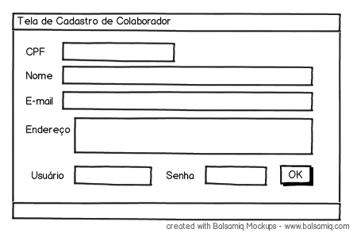Protótipos de Interface

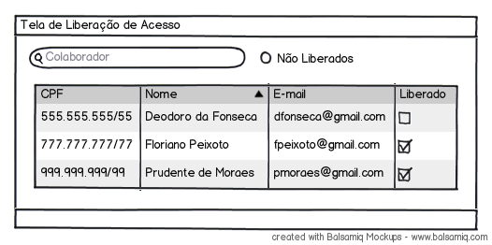

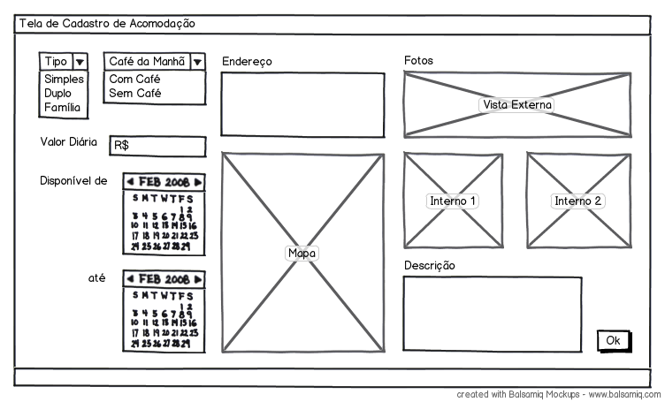

Diagrama de Classes de Sistema

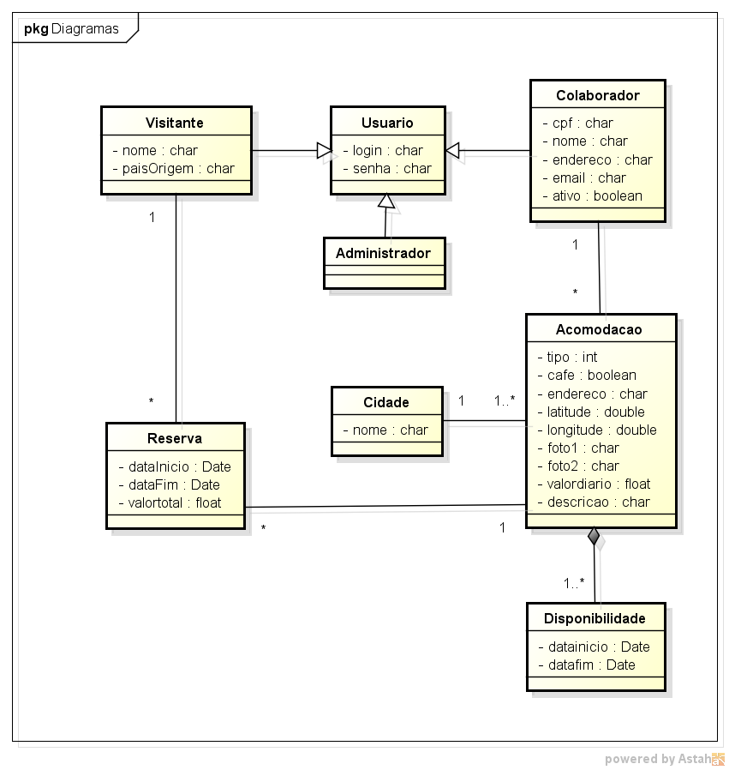

Diagramas de Sequência

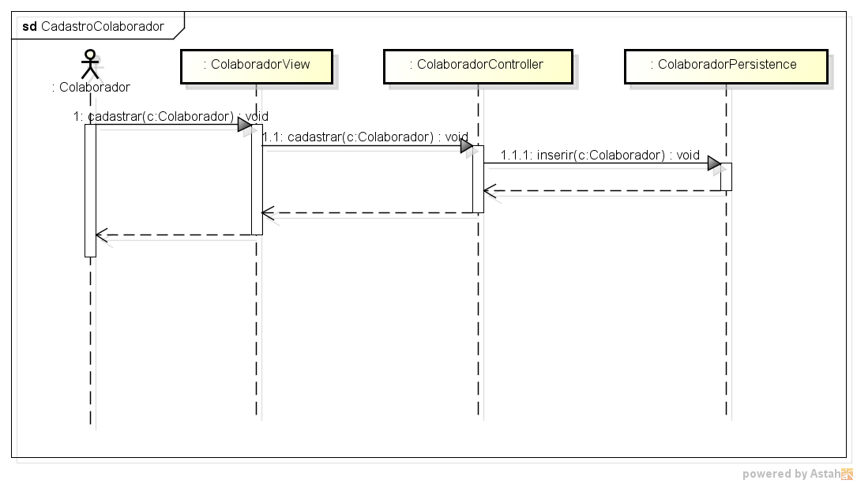

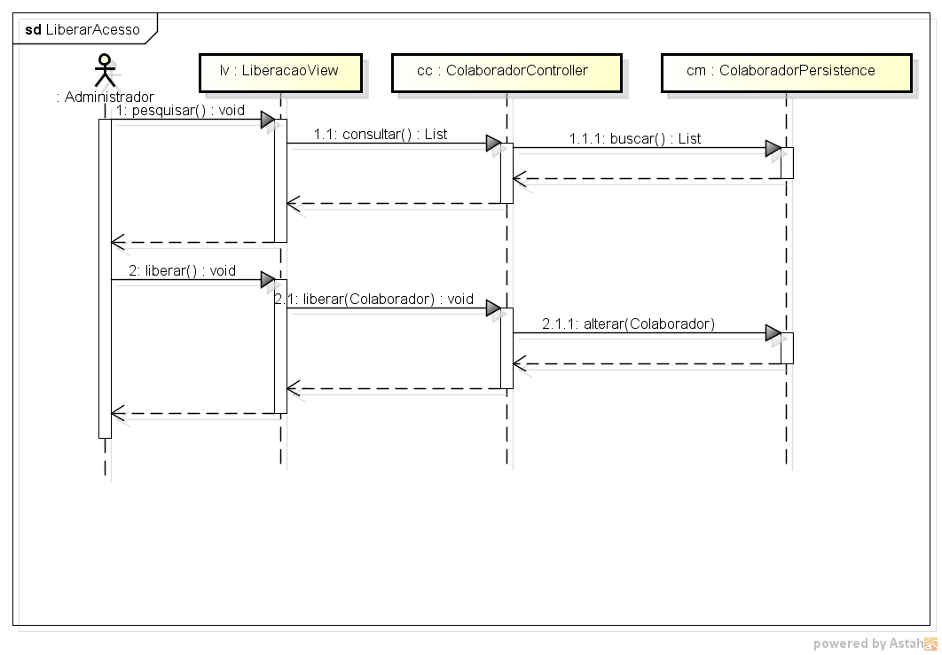

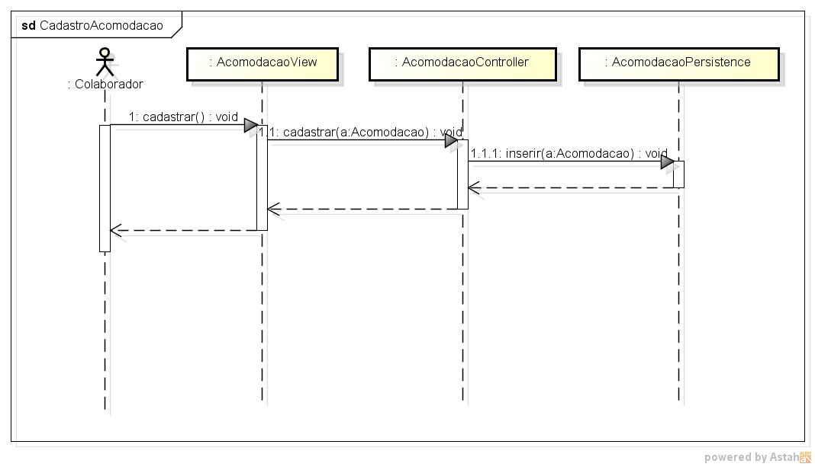

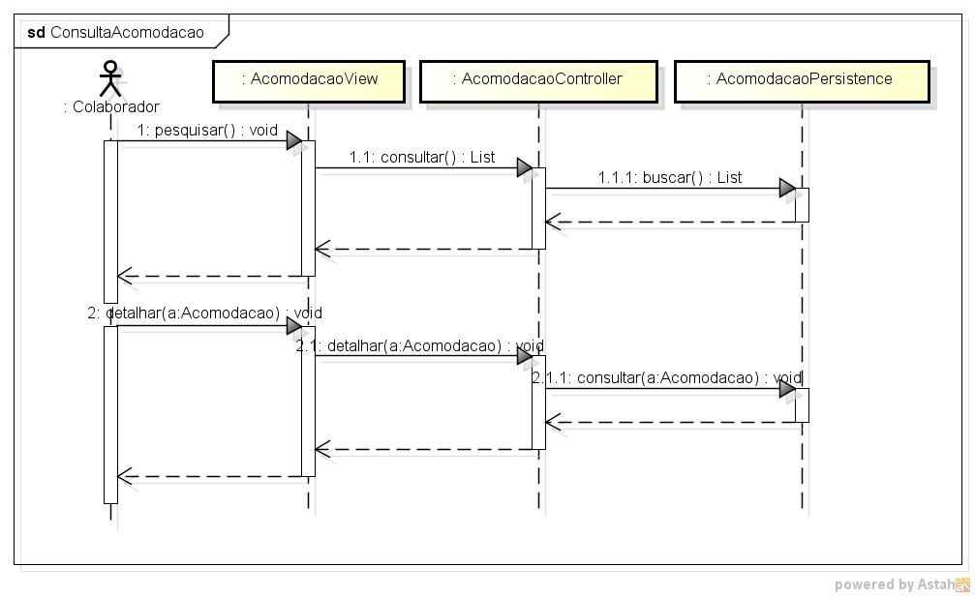

Diagrama de Classe de Projeto

* Acomodação

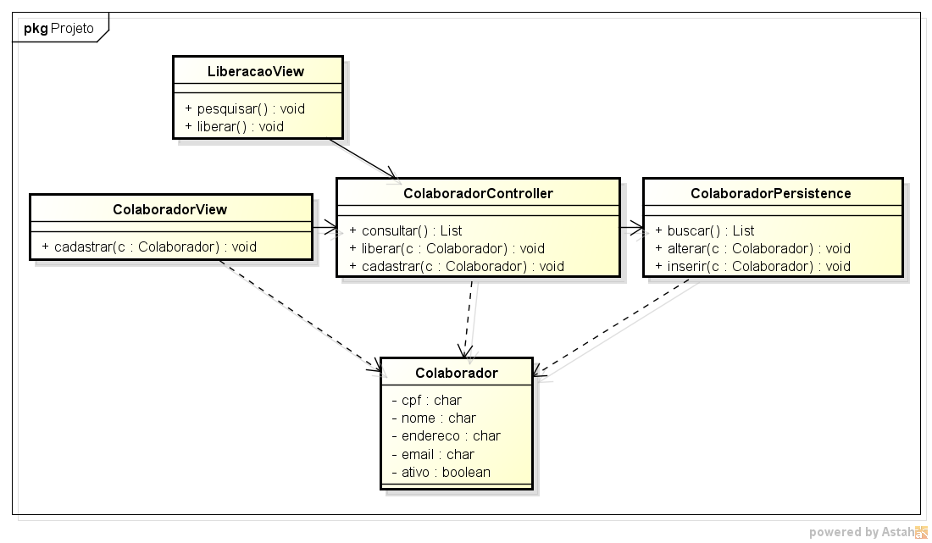

* Colaborador

**Esboço da Arquitetura**

A linguagem escolhida para o desenvolvimento da aplicação foi o Java. Para agilizar os trabalhos, utilizamos o Netbeans para a geração de telas e implementações dos eventos de seus eventos e o Eclipse para o desenvolvimento das demais partes do sistema. O banco escolhido foi o MySQL com conexão estabelecida por um componente oferecido pela própria Oracle. Para sincronizar as atividades entre os integrantes dos grupos, tanto desenvolvedores como analistas utilizamos um servidor SVN oferecido pelo Google Code, que pode ser acessado das IDEs (Netbeans e Eclipse) e também um cliente chamado Tortoise.

Linguagem: Java - Modelo: MVC - Banco de Dados: MySQL - IDE/SVN Client: Netbeans, Eclipse e Tortoise - Repositório: Google SVN

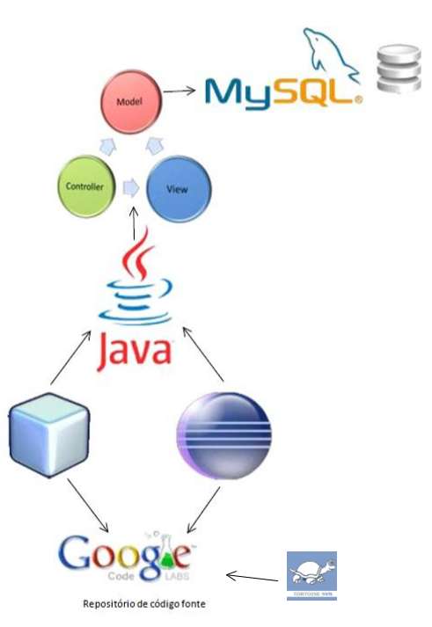

Acompanhamento

**Relatório de Andamento**

A equipe teve como base a comunicação por e-mail e um comunicador instantâneo, com a facilidade de podermos nos encontrar em outras disciplinas durante a semana. Os cargos foram distribuídos por afinidade, logo todos escolheram em qual parte do grupo queriam se encaixar. O trabalho até então foi realizado por commits em nosso repositório SVN do Google – que também nos permite deixar uma mensagem explicando do que se trata a atualização que um colega está fazendo - o que no inicio sofreu certa resistência até que todos os integrantes aprendessem a utilizá-lo, após se notar a eficiência que isto nos iria causar, decidimos então em mantê-lo. Em alguns momentos compilamos algumas dúvidas pontuais que discutimos no inicio das aulas entre todos os participantes do grupo, levando ao professor quando não encontrado um consenso.

Relatar o andamento do projeto, descrevendo sobre a organização da equipe, as formas e meios de comunicação utilizados, e os problemas encontrados e suas soluções.